**学习评价**

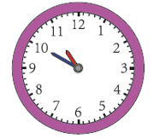1.右图钟面上的时间是（ ）。

A.11:50 B. 10:55 C. 10:50

（答案：C）

2.周末，小刚一家去滑冰，他们出发的时间是（ ）。

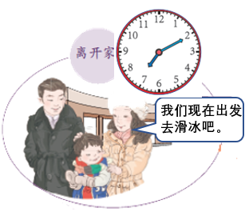

我们现在出发去滑冰吧。

1. 7:10 B. 7:02 C.2:35

（答案：A）

3.分针从数1走到数6，走了（ ）分。

A.5 B. 25 C. 30

（答案：B）

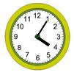4.如下图，过15分钟是（ ）。

A. 5:20 B. 4:30 C. 4:20

（答案：C）

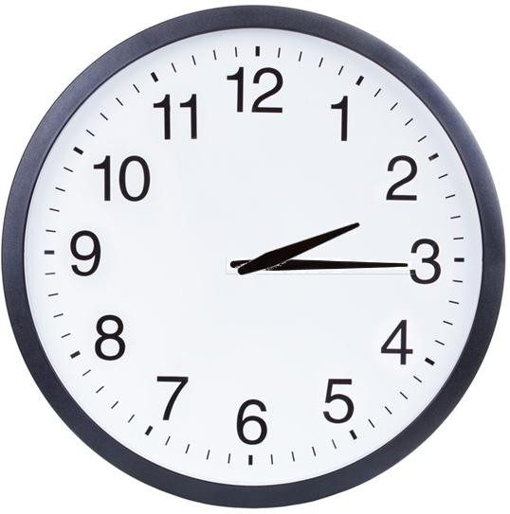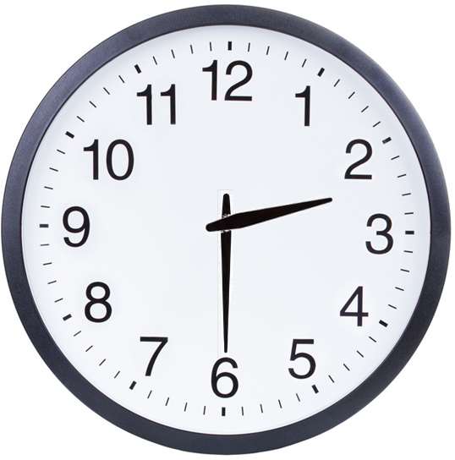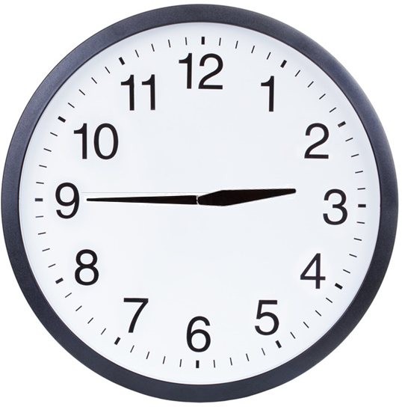

1. 按照这个规律，下面的时间应该是（ ）。

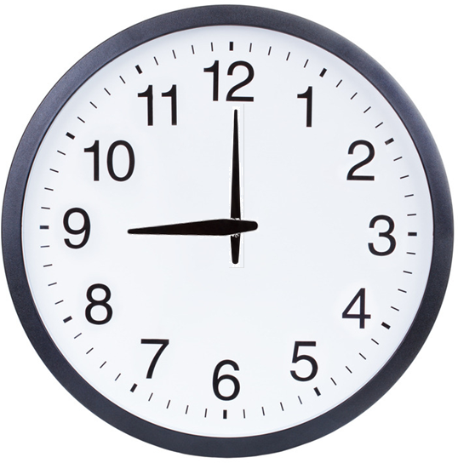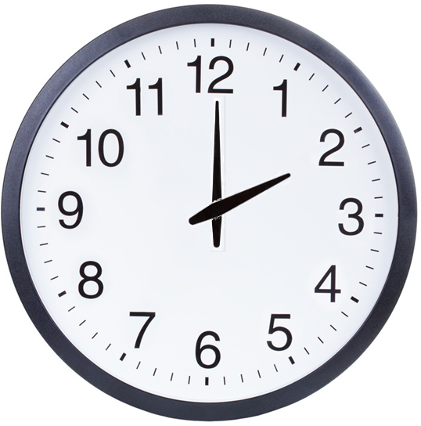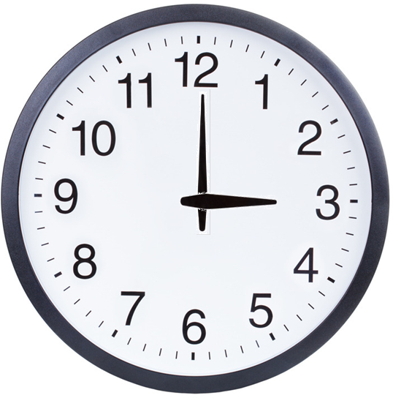

1. B. C.

（答案：B）

6.军军可能在（ ）去图书馆看书。

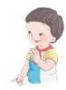

军军

我9:05从家出发去外婆家玩，然后去图书馆看书，12:00回家吃饭。

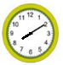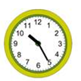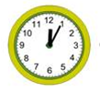

1. B. C.

（答案：B）

7.学校开新年联欢会,联欢会8:00开始，11:00结束。下图中，不是联欢时间的是（ ）。

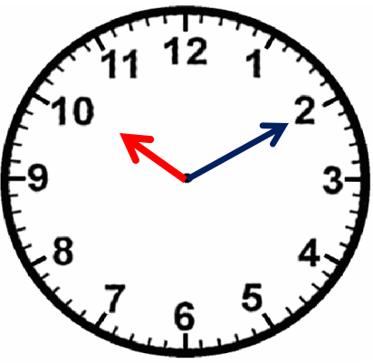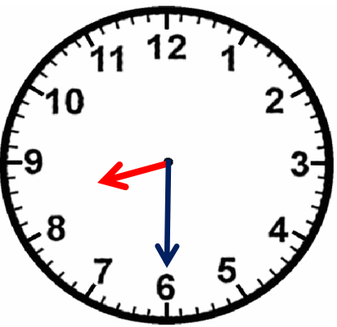

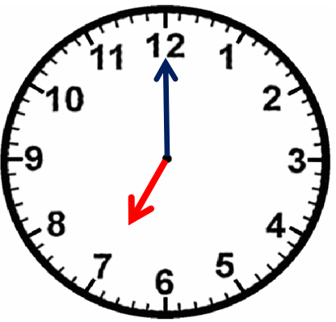A. B. C.

（答案：A）

8.下面是亮亮周末上午活动的时间安排表。把活动时间按先后顺序排序正确的是（ ）。

|  |  |
| --- | --- |
| 时间 | 活动 |
| 7:00——7:20 | 起床、洗漱 |
| 8:00——9:30 | 写作业 |
| 10:00——11:00 | 踢足球 |

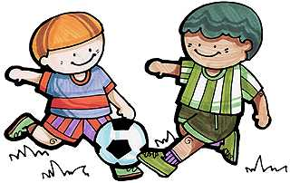

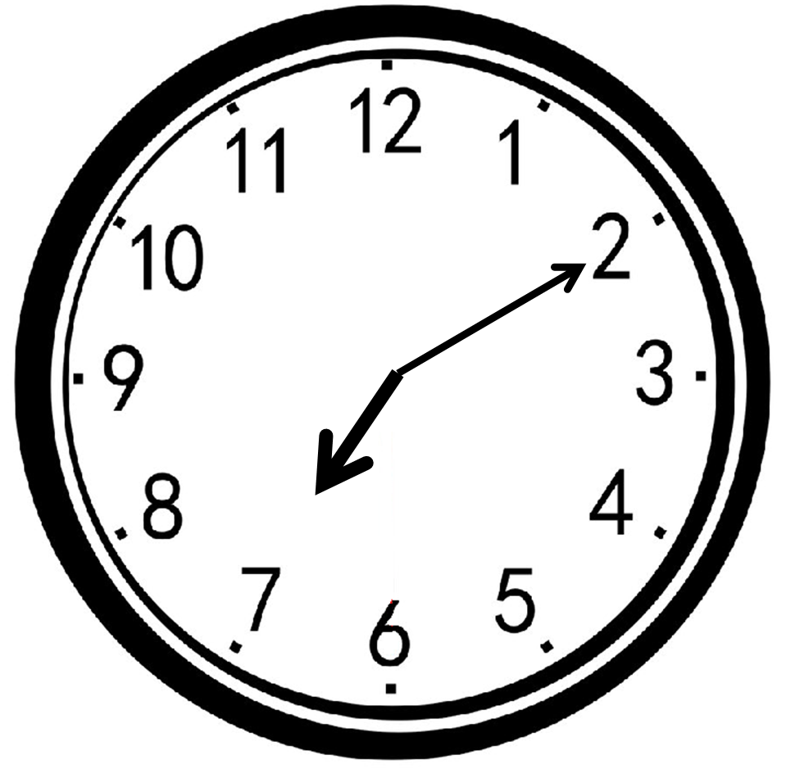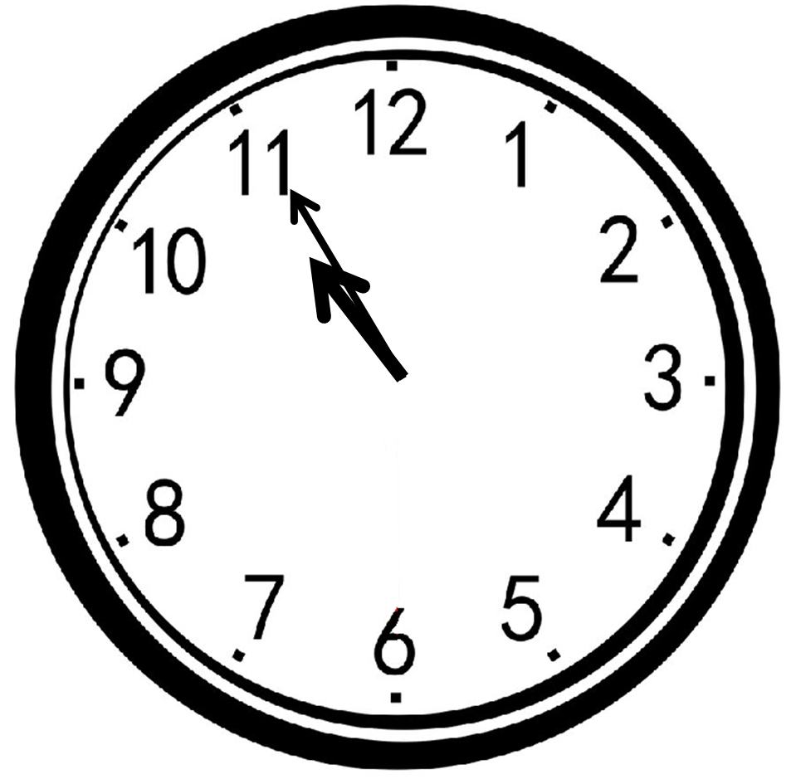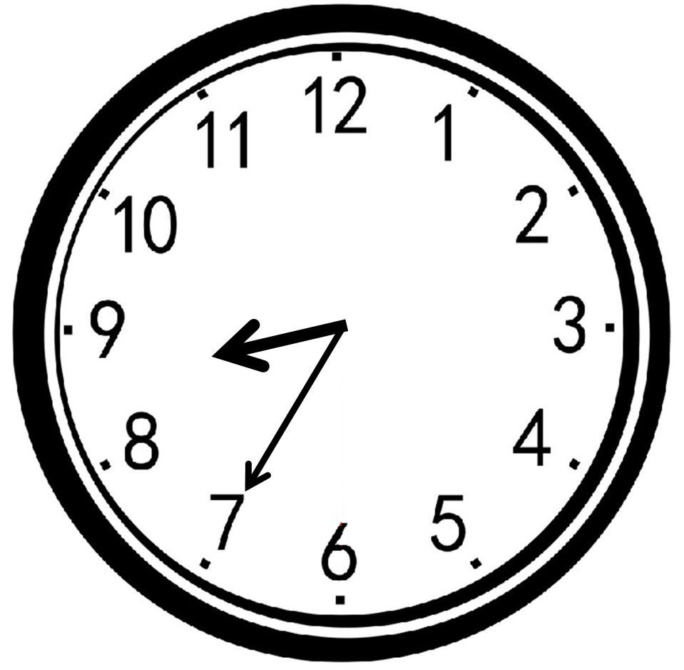

① ② ③

A.①②③ B.②③① C.①③②

（答案：B）

9.南南可能在（ ）去练琴。

我在运动呢，我运动后还要去练琴。

南南，我们12:30要去看电影。

我运动完了。

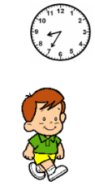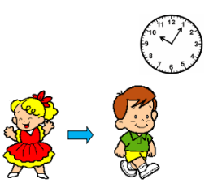

南南

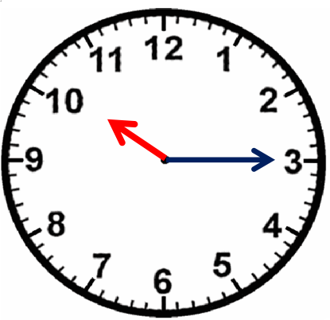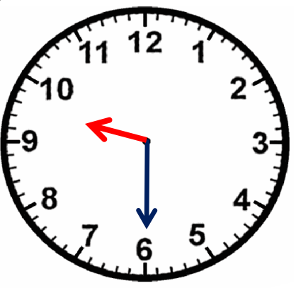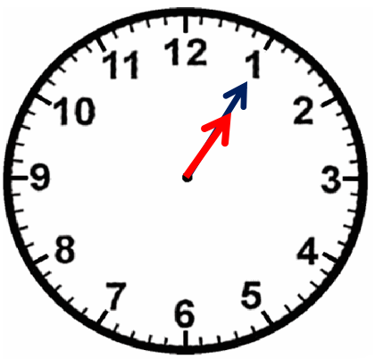

A. B. C.

（答案：C）

10.妈妈周六上午可能在（ ）到达商场买衣服。



星期六上午，妈妈准备在午饭前到银行把水电费交了，其余时间去商场买衣服。

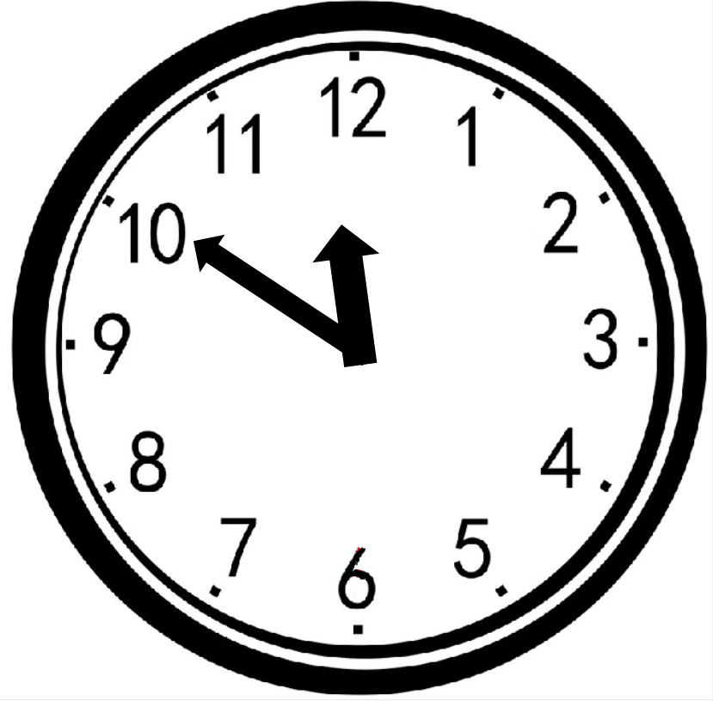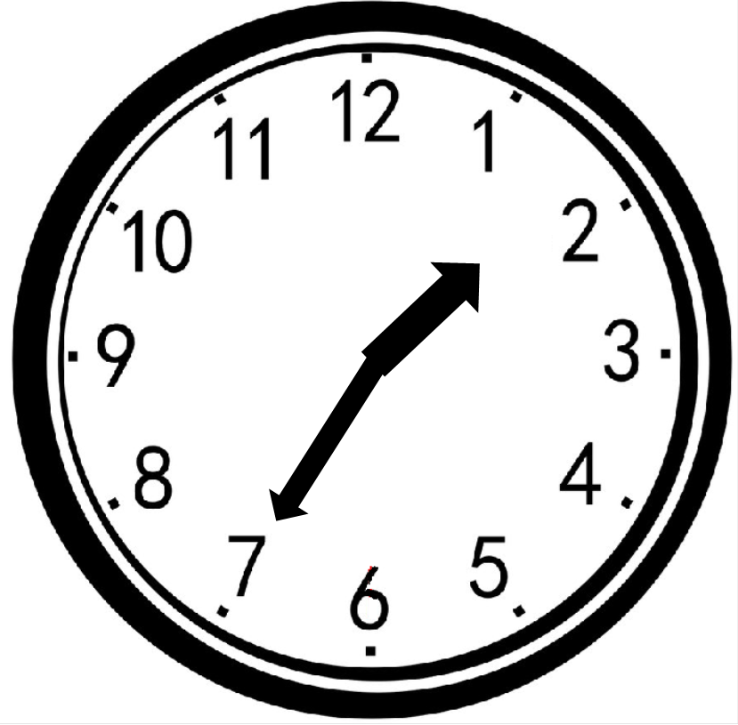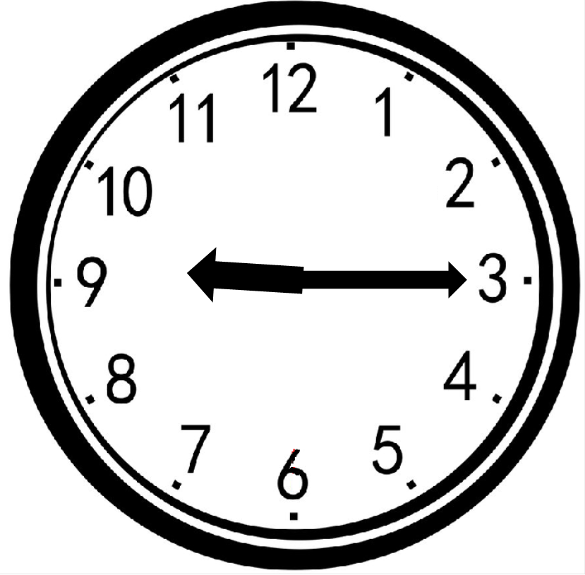

1. B. C.

（答案：A）